杭州电子科技大学学生考试卷（ B ）卷

- 假定有一幅4×5的8级灰度数字图象，象素值如表1所示。求对均衡化后的新图像的象素值（象素值四舍五入）。（20分）
表1
0 | 1 | 2 | 2 | 3
4 | 2 | 0 | 5 | 5
3 | 1 | 5 | 6 | 6
2 | 2 | 3 | 2 | 7

答案
h： hs hp：
0 | 2
1 | 2
2 | 6
3 | 3
4 | 1
5 | 3
6 | 2
7 | 1
0 | 0.1
1 | 0.1
2 | 0.3
3 | 0.15
4 | 0.05
5 | 0.15
6 | 0.1
7 | 0.05
0 | 0.1
1 | 0.2
2 | 0.5
3 | 0.65
4 | 0.7
5 | 0.85
6 | 0.95
7 | 1.00

直方图略

均衡化后像素值
0 | 1 | 4 | 4 | 5
5 | 4 | 0 | 6 | 6
5 | 1 | 6 | 7 | 7
4 | 4 | 5 | 4 | 7

- 写出傅里叶变换的三种用途；图像发生平移后傅里叶变换系数哪些发生了变化？哪些没有发生变化？写出小波变换和傅里叶变换的主要不同点（15分）

- （1）写出针对直方图阈值分割法的两种改进方法（可以画图补充）；
（2）设计一个5*5的水平方向检测模板。（20分）
（1）边界分割法
边缘连接分割法
（2）
-2 -2 -2 -2 -2
-2 -2 -2 -2 -2
8 8 8 8 8 或
-2 -2 -2 -2 -2
-2 -2 -2 -2 -2

-1 -1 -1 -1 -1
-1 -1 -1 -1 -1
4 4 4 4 4
-1 -1 -1 -1 -1
-1 -1 -1 -1 -1

- （1）简述无损预测编码原理，该方法利用了图像的什么性质？
（2）将字符串用哈夫曼编码表示{ a1 a2 a1 a6 a6 a6 a6 a2 a2 a3 a2 a2 a4 a4 a2 a2 a5 a6 a6 a2 }。（15分）
（1）行程编码
LZW编码
哈夫曼编码
算术编码
无损预测编码
位平面编码
哈夫曼编码基本思想
  - 通过减少编码冗余来达到压缩的目的。
  - 统计符号的出现概率，建立一个概率统计表
    - 将最常出现(概率大的)的符号用最短的编码，
    - 最少出现的符号用最长的编码。

（2）答案：a1~a6 出现的概率分别为：0.1, 0.4, 0.05, 0.1, 0.05, 0.3
从左到右把上述频率按从小到大的顺序排列：a3 a5 a1 a4 a6 a2
列出哈弗曼表为：略
编码为：a1:0001
a2:1
a3:00000
a4:001
a5:00001
a6:01
字符串编码结果：0001100010101010111000001100100111000010101 注：因为a1与a4的出现概率相同、a3与a5的概率也相同，所以编码也可为：a1:001 a4:0001, a3:00001 a5:00000 其他编码不变，最终字符串编码结果需相应改变。

五．（1）写出DCT正交变换公式；（2）画出基于DCT变换编码和解码流程。
（20分）
（1）

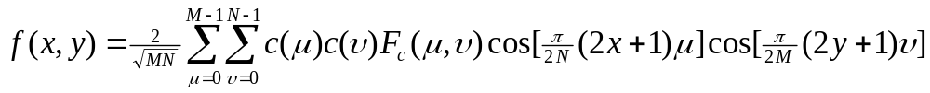

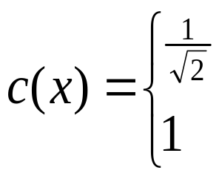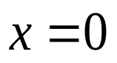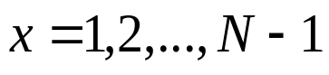
其中：
（2）
编码

和解码流程
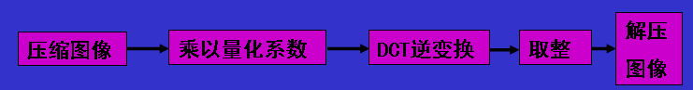

- 下面哪种二维编码的排列方式适合DCT系数编码？为什么？（即将二维数据排列成一维的方式）。（10分）

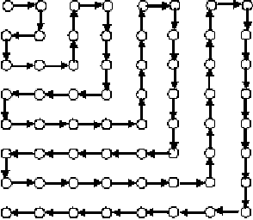
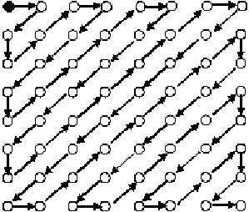
（a） (b)

